СэйлБот.про / SaleBot.pro
Обновлено 22 сентября 2026 г.
Salebot.pro — мощная платформа для автоматизации бизнеса, увеличения вашей прибыли и эффективности.

Что может интеграция:
- Звонки из карточки клиента.
- Всплывающая карточка при звонке.

Что понадобится для интеграции
- Администраторский доступ к аккаунту SaleBot.pro.
- Администраторский доступ в панель управления onlinePBX.

Как настроить интеграцию

Шаг 1. Настройка в личном кабинете onlinePBX
Для настройки из панели управления onlinePBX потребуются домен и API-ключ. Перейдите в Интеграция > API. Скопируйте API-ключ, а название домена будет в верхней части панели.
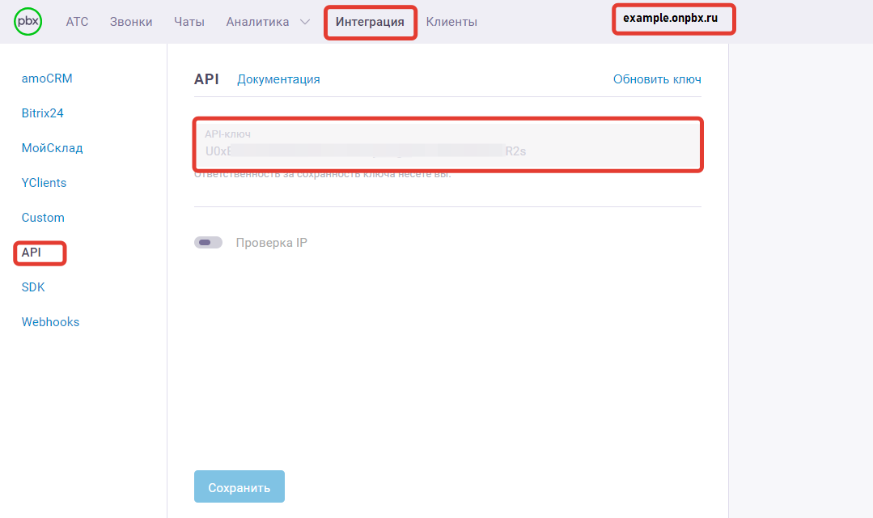

Шаг 2. Подключение к Salebot
В SaleBot.pro перейдите в раздел «Телефония», расположенный в настройках проекта.
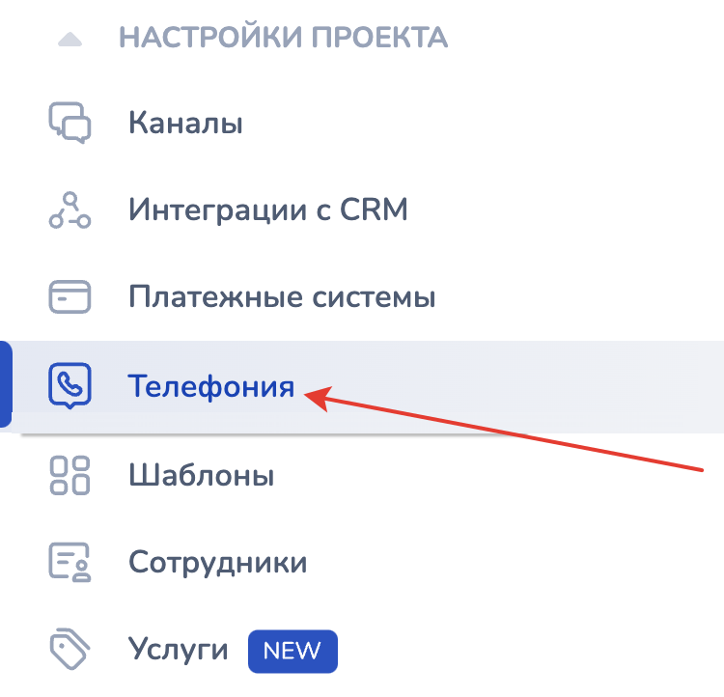
В открывшемся окне найдите onlinePBX среди доступных сервисов для интеграции и нажмите «Подключить».

В окне модальной формы вставьте скопированные из «Шага 1» домен и API-ключ, после чего нажмите «Сохранить настройки».
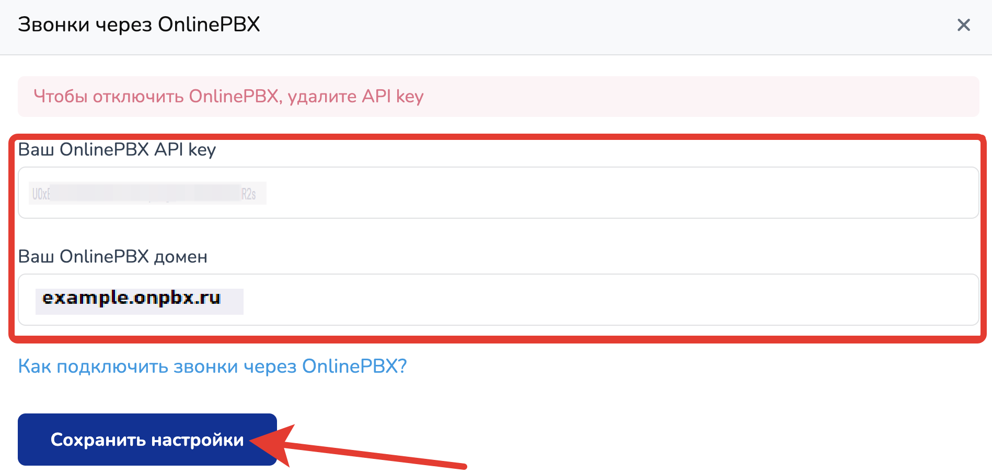
Если вы сделали все верно, то в разделе «Телефония» вы увидите «Подключено».

Шаг 3. Настройка Webhooks
В личном кабинете onlnePBX перейдите в Интеграция > Webhooks. Нажмите «+ Добавить», в поле «URL-Адрес» вставьте https://chatter.salebot.pro/onlinepbx_webhook/, где — это ваш домен onlinePBX. Выберите все события, они будут передаваться в CRM-систему при помощи Webhook. Нажмите «Сохранить».

Функции в калькуляторе
- onlinepbx_employee_call(short_number, client_number) — для инициации звонков между сотрудниками и клиентами.⁠
Параметры
Описание
short_number
внутренний короткий номер сотрудника
client_number
номер клиента
- onlinepbx_group_call(group_number, client_number) — для групповых звонков.⁠⁠
Параметры
Описание
group_number
внутренний номер группы сотрудников
client_number
номер клиента
Эта функция инициирует звонок сразу же группе сотрудников, после того как один из сотрудников возьмет трубку - он начнет звонить клиенту.
Есть особенности использования звонка по клику. Подробнее в статье.
Готово!
Онлайн-версия: https://kb.onlinepbx.ru/a/seylbot-pro-salebot-pro

